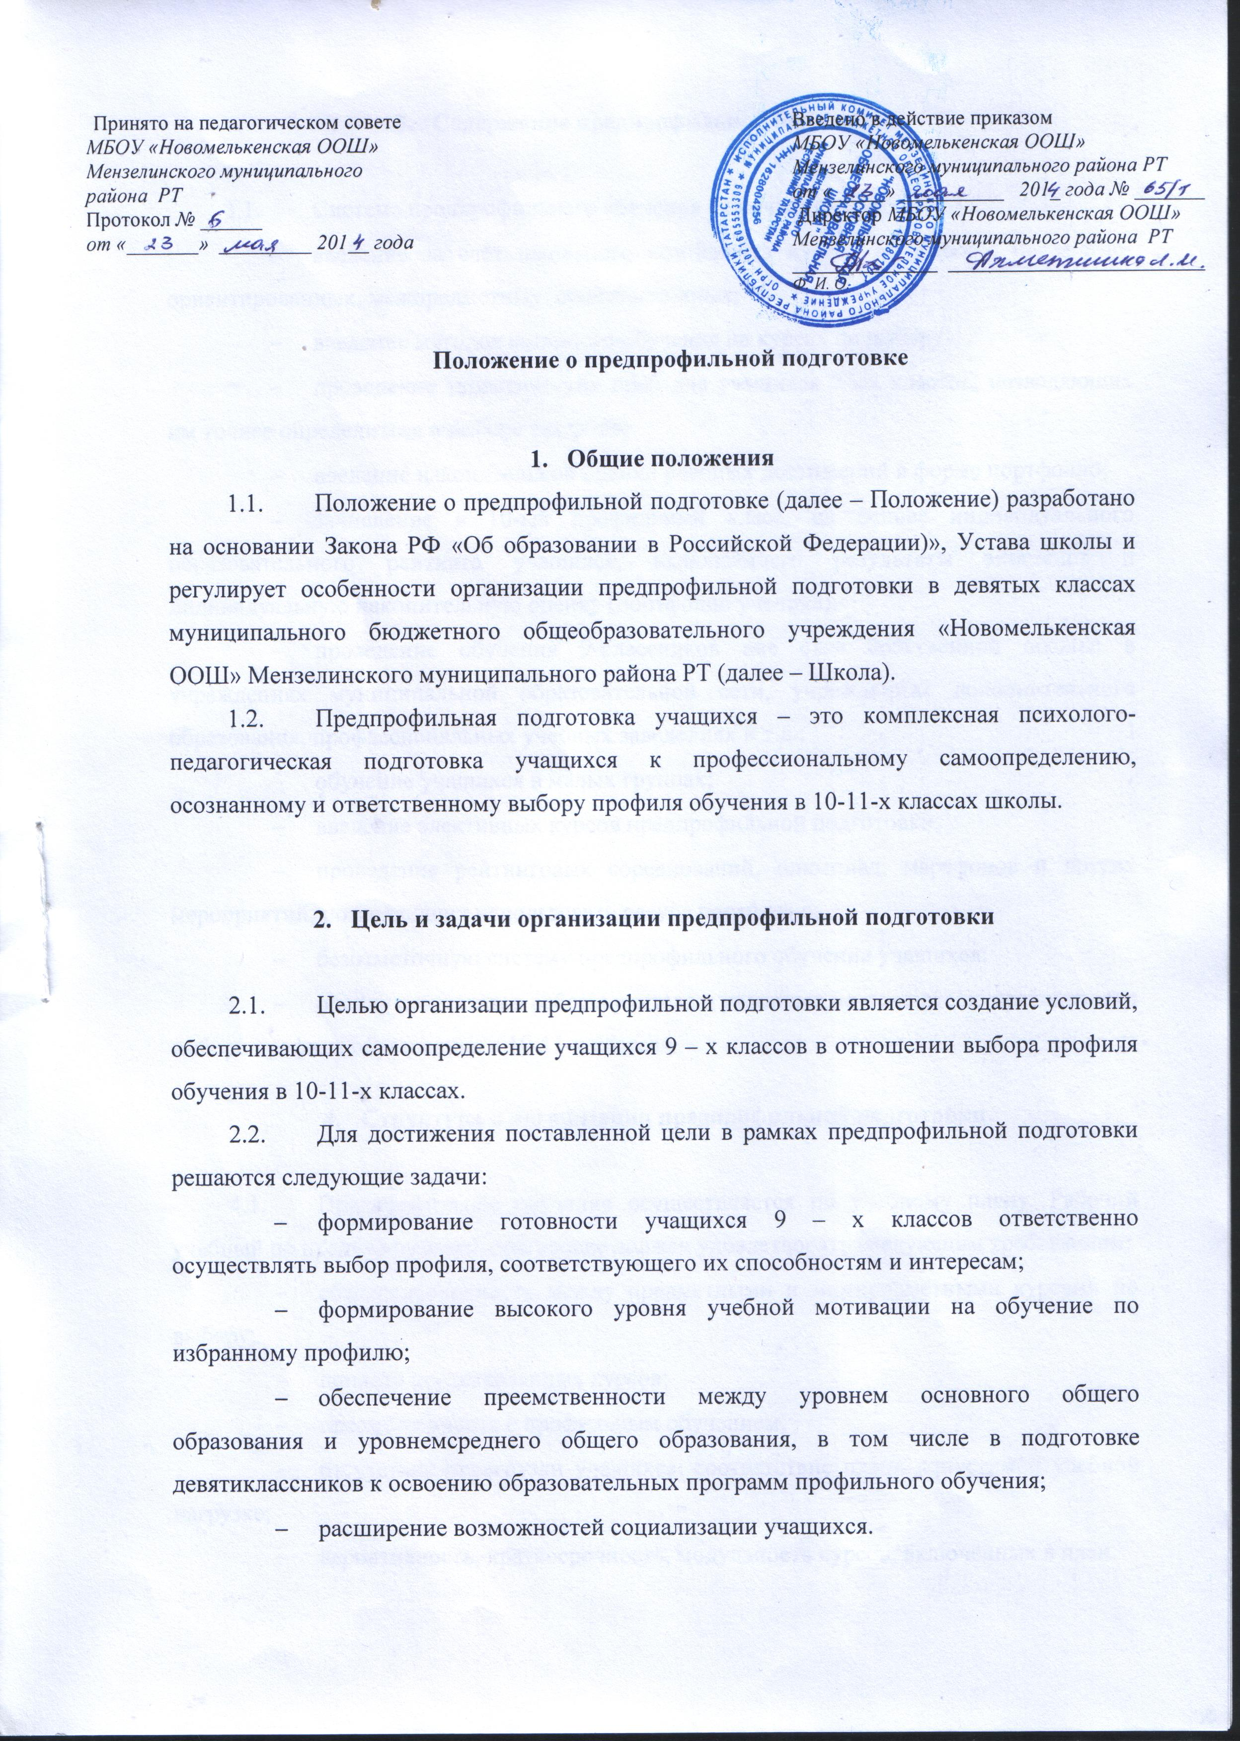

Содержание предпрофильной подготовки

Система предпрофильного обучения включает в себя:

введение за счёт школьного компонента курсов по выбору: предметно-ориентированных, межпредметных, ориентационных;

введение методов активного обучения на курсах по выбору;

проведение эвристических проб для учащихся 9-ых классов, позволяющих им точнее определиться в выборе профиля;

введение накопительной оценки учебных достижений в форме портфолио;

зачисление в 10-ый профильный класс, на основе индивидуального образовательного рейтинга учащихся, включающего результаты экзаменов и индивидуальную накопительную оценку (портфолио ученика);

проведение обучения 9-классников вне стен собственной школы: в учреждениях муниципальной образовательной сети, учреждениях дополнительного образования, профессиональных учебных заведениях и т.д.;

обучение учащихся в малых группах;

введение элективных курсов предпрофильной подготовки;

проведение рейтинговых соревнований, олимпиад, марафонов и других мероприятий, позволяющих использовать ресурс портфолио;

безотметочную систему предпрофильного обучения учащихся;

оценку результатов работы учителя и учащихся по показателю правильности выбора профиля образования в 10-11-х классах.

Структура и организация предпрофильной подготовки

Предпрофильное обучение осуществляется по учебному плану. Рабочий учебный по предпрофильной подготовке должен удовлетворять следующим требованиям:

сбалансированность между предметными и межпредметными курсами по выбору;

полнота представленных курсов;

преемственность с профильным обучением;

отсутствие перегрузки учащихся, соответствие плана допустимой учебной нагрузке;

вариативность, краткосрочность, модульность курсов, включённых в план.

Проводится экспертиза программ курсов по выбору и процедура их утверждения директором Школы.

Набор предлагаемых курсов носит вариативный характер, их количество избыточно (учащиеся имеют возможность реального выбора). Перечень курсов по выбору формируется на основе соответствующего анкетирования и опросов учащихся.

Курсы носят краткосрочный и чередующийся характер, могут представлять учебные модули.

Содержание курсов предпрофильной подготовки включает не только информацию, расширяющую сведения по учебным предметам, но и знакомит учащихся со способами деятельности, необходимыми для успешного освоения программы того или иного профиля. В целях формирования интереса и положительной мотивации к тому или иному профилю через освоение новых аспектов содержания и более сложных способов деятельности содержание курсов предпрофильной подготовки допускается включение оригинального материала, выходящего за рамки образовательной программы Школы.

Методическое обеспечение курсов по выбору включает:

программу курсов, материалы для учителя, справочную литературу;

систему творческих заданий для учащихся, материалы для проектной деятельности, исследований;

оборудование для проведения экспериментов, проектной деятельности;

контрольно-измерительные материалы по освоению программы курса.

Курсы по выбору предполагают наряду с академическими формами обучения использование коммуникативных, интерактивных, проектно-исследовательских технологий.

Результативность учебной деятельности оценивается в соответствии с положением об элективных курсах.

Функционал заместителя директора школы, организующего предпрофильную подготовку

В функции заместителя директора по учебно – воспитательной работе Школы, которому поручена организация предпрофильной подготовки, входит:

разработка основных направлений и форм предпрофильной подготовки в школе на основе:

анализа педагогического потенциала Школы – её кадровых, методических и материально-технических ресурсов;

изучения образовательных запросов учащихся и их родителей посредством анкетирования и собеседований;

формирование плана и расписания курсов по выбору и других мероприятий предпрофильной подготовки (выход в иные образовательные организации местной сети, проведение профильной ориентации и др.).

сопровождение предпрофильной подготовки, осуществляемой Школой:

мониторинг учебных результатов школьников на курсах по выбору;

анализ динамики образовательных запросов учеников и их готовности к выбору профиля;

контроль школьной документации по предпрофильной подготовке;

организация консультирования школьников для определения оптимального выбора курсов предпрофильной подготовки и будущего профиля.

анализ результатов итоговой аттестации девятиклассников.

Документация и отчётность

Школа должна иметь следующие документы:

положение о предпрофильной подготовке;

журнал учёта занятий курсов по выбору;

программы курсов по выбору;

расписание курсов по выбору.

